**Проблема нравственности в рассказе В. Солоухина «Мститель»**

1.ФИО автора: Бобровская Лидия Викторовна

2.Место работы: МОУ «СОШ № 30 имени Н.Н.Колокольцова»

3.Должность: учитель русского языка и литературы.

4.Предмет: литература.

5.Класс 5.

6.Тема урока «Проблема нравственности в рассказе В. Солоухина «Мститель».

7.Базовый учебник: Снежневская М.А.,Хренова О.М.

Литература. Начальный курс. Учебник-хрестоматия для общеобразовательных учреждений. 5 класс.

8.Цель урока: создание условий содействия изучению проблемы нравственности в рассказе В.Солоухина «Мститель».

9.Задачи:

- обучающие: понять смысл произведения через выдвижение проблемы и поиск её решения через характеристику персонажей, оценку их действий, формулировку авторской идеи, лежащей в основе рассказа;

- развивающие: развивать ИКТ – компетенции;

- воспитательные: содействовать привитию любви к природе, человеку, формированию таких нравственных качеств как: честь, достоинство, уважение, любовь.

10.Тип урока: проблемное обучение.

11.Формы работы учащихся: аудиторная коллективная работа под руководством учителя, работа в парах.

12.Необходимое техническое оборудование: компьютерный класс, интерактивная доска.

13.Структура и ход урока:

Береги честь смолоду.

Поговорка.

Учитель:

Что такое «честь»? Как вы понимаете смысл поговорки, которая стала эпиграфом к нашему сегодняшнему уроку?Обратимся к рассказу В.Солоухина.Почему рассказ называется «Мститель»?Кто такой мститель?Лексическое значение слова по словарю зачитайте.

Отомстил ли герой рассказа своему обидчику?

Оставила ли описанная в рассказе история след в жизни рассказчика?

Почему писатель считает детство самой лучшей порой?Предлагаю воспользоваться коллекцией цифровых образовательных ресурсов для того,чтобы ближе подойти к авторскому замыслу.

С помощью иллюстрации **Л. В. Туржанского "К осени"** попытайтесь создать представление о пейзаже, обстановке, в которой совершается действие в рассказе. Что придает рассказу достоверность?

|  |  |
| --- | --- |
|  |  |

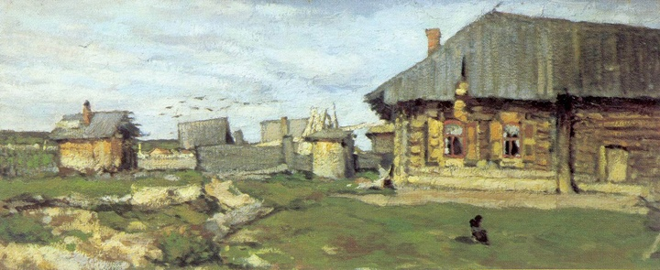

<http://files.school-collection.edu.ru/dlrstore/9b227cf5-4577-48e5-a5ce-2b0fcf210f52/%5BLI5RK_34-01%5D_%5BIL_03%5D.htm> — к осени

|  |  |
| --- | --- |
| Следующее заданиепопробуем сделать в парах: расставьте фрагменты из текста, раскрывающие переживания рассказчика, в порядке смены этих переживаний (работа в парах у компьютера).  <http://files.school-collection.edu.ru/dlrstore/9ccc0941-024a-4d4b-bccb-7ec6a648ffe6/%5BLI5RK_34-01%5D_%5BTR_05%5D.swf> - флэш  Учитель: Какой внутренний монолог звучит в данном отрывке? Расскажите о "жизни души", смене переживаний персонажа.  Обратимся к иллюстрации **В. М. Сидорова "Откуда берется речка Дубровка"**  Чем обогатило ребят их маленькое путешествие? Почему мститель так и не отомстил своему обидчику?    <http://files.school-collection.edu.ru/dlrstore/2dc26255-fdaf-4138-ab6d-754da26ec003/%5BLI5RK_34-01%5D_%5BIL_04%5D.htm> – Дубровка  В заключение урокарассмотрим фотографию автора рассказа, **Владимира Алексеевича Солоухина(1995 год). Фото А. Заболоцкого**  Что вы можете сказать о писателе? Попробуйте создать представление об авторе. Оставила ли описанная в рассказе история след в жизни рассказчика?Почему писатель считает детство самой лучшей порой?Найдите в тексте слово, обращеннное к детям.  <http://files.school-collection.edu.ru/dlrstore/842eb38f-6fd2-499f-9d98-7cae8c037593/%5BLI5RK_34-01%5D_%5BIL_01%5D.htm> — Солоухин  **Домашнее задание: «Нарисовать иллюстрации природы, раскрывающие смысл произведения».** | |
|  |  |